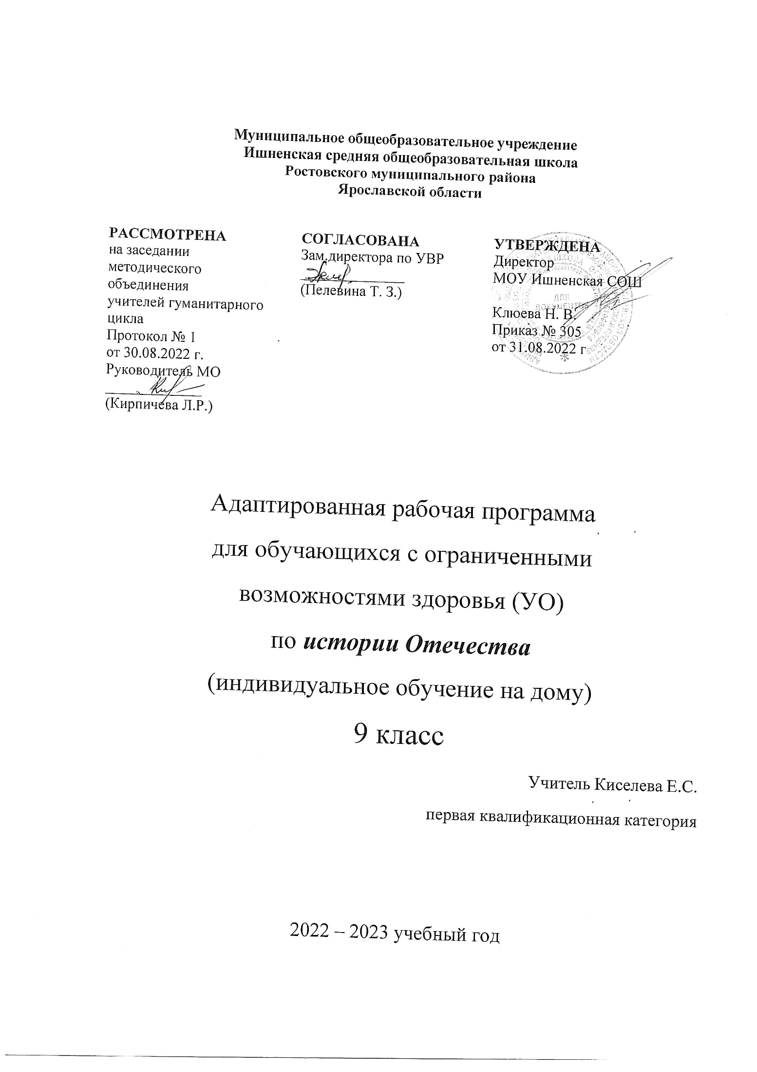

Пояснительная записка
Адаптированная рабочая программа предмета «История Отечества» разработана на основе нормативных документов:
- Федеральный закон "Об образовании в Российской Федерации" от 29.12.2012 N 273-ФЗ (ред. от 02.07.2021);
- Федеральный государственный образовательный стандарт обучающихся с умственной отсталостью (ФГОС О у/о), утвержденный приказом Министерства образования и науки Российской Федерации от 19 декабря 2014 г. №1599; ФГОС ООО (утвержден приказом Министерства образования и науки Российской Федерации от 17.12.2010 № 1897, изм. от: 29 декабря 2014 г., 31 декабря 2015 г., 11 дек 2020г);
- АООП ООО МОУ Ишненская СОШ (утв. приказом директора № 113 от 30.08.17 г.)
Учебный план МОУ Ишненская СОШ (утв. приказом директора № 307 от 31.08.2022 г);
- Календарный учебный график МОУ Ишненская СОШ (утв. приказом директора № 308 от 31.08.2022);
- Положение о рабочей программе по ФГОС ООО (утв. приказом директора №243о/д от 27.08.2021 г);
Методическое письмо ГОАУ ИРО о преподавании учебных предметов в образовательных организациях Ярославской области в 2022/2023 уч. г.
- Рабочая программа В.В. Воронковой (Программы специальных (коррекционных) образовательных учреждений VIII вида. 5-9 классы. В 2-х сборниках. Сборник 1. М., «Владос», 2011)
Данная рабочая программа разработана с учётом психофизических особенностей ученика, учитывает особенности его познавательной деятельности, уровень речевого развития и адаптирована применительно к его способностям и возможностям. Программа направлены на всестороннее развитие личности учащегося, способствует его умственному развитию.
Форма обучения - надомная.
Программа ориентирована на использование в учебном процессе следующего учебника: Пузанов Б.П., Бородина О.И. История России, 9 класс - М.: Владос, 2015.

Место предмета в учебном плане – 0,5 часа в неделю, 17 часов в год.(34 урока по 0,5 часа)
Данная рабочая программа ставит следующие цели:
- изучение исторического материала,
- овладение знаниями и умениями,
- коррекционное воздействие изучаемого материала на личность ученика,
- формирование личностных качеств гражданина,
- подготовка подростка с нарушением интеллекта к жизни,
- специально – трудовая и правовая адаптация ученика в общество.
Рабочая программа призвана решать ряд задач: образовательных, воспитательных, коррекционно – развивающих.

Образовательные задачи:
- усвоить важнейшие факты истории,
- создать исторические представления, отражающие основные явления прошлого,
- усвоить доступные для учащихся исторические понятия, понимание некоторых закономерностей общественного развития,
- овладеть умением применять знания по истории в жизни,
- выработать умения и навыки самостоятельной работы с историческим материалом.
Воспитательные задачи:
- гражданское воспитание учащихся,
- патриотическое воспитание,
- воспитание уважительного отношения к народам разных национальностей,
- нравственное воспитание,
- эстетическое воспитание,
- трудовое воспитание,
- экологическое воспитание,
- правовое воспитание,
- формирование мировоззрения учащихся.
Коррекционно – развивающие задачи:
- развитие и коррекция внимания, восприятия, воображения, памяти, мышления, речи, эмоционально – волевой сферы.

Содержание программы
В 9 классе учащиеся изучают события, происходившие в истории страны в XX в. Материал представлен следующими темами:
- «Россия в началеXX в.»
- «Россия в 1917 – 1920 гг.»
- «Советская Россия – СССР в 20 – 30-е годы»
- «Великая Отечественная война 1941 – 1945 гг.»
- «Советский Союз в 1945 – 1991 гг.»
- «Новая Россия в 1991 – 2011 гг.»

Планируемые результаты освоения учебного предмета
Учащийся должен знать:
— какие исторические даты называются точными, приблизительными;
— когда произошли события (конкретные, по выбору учителя);
— кто руководил основными сражениями;
Учащийся должен уметь:
— пользоваться учебником, ориентироваться в тексте, иллюстрациях учебника;
— пересказывать исторический материал с опорой на наглядность, по заранее составленному плану;
— соотносить содержание иллюстративного материала с текстом учебника;
устанавливать последовательность исторических событий на основе знания дат;
— правильно и точно употреблять исторические термины, понятия;
— пересказывать содержание изучаемого материала близко к тексту

Тематическое планирование

№ п/п | Кол-во уроков по 0,5 часа | Реализация воспитательного потенциала урока | ЦОР
- Россия в начале XX в | 7уроков | Воспитывать чувство патриотизма на примере исторической личности; воспитывать чувство гордости за свою Родину, предков. | https://uchebnik.mos.ru/material_view/atomic_objects/1692071?menuReferrer=catalogue
2. Россия в 1917 – 1920 гг | 6 уроков | Показать истинное величие, духовное богатство русского человека,  пробудить уважение и любовь к родной истории | https://infourok.ru/prezentaciya-po-istorii-rossii-na-temu-rossiya-v-gg-2963282.html?ysclid=l8hedchcfd121830482
3. СССР в 20 – 30-е годы XX века. | 5 уроков | Показать истинное величие, духовное богатство русского человека,  пробудить уважение и любовь к родной истории | https://infourok.ru/prezentaciya-sssr-v-godi-veka-2315859.html?ysclid=l8hef14umv189959846
4. СССР во Второй мировой и Великой Отечественной войне 1941 – 1945 годов. | 6 уроков | Воспитывать чувство патриотизма на примере исторической личности; воспитывать чувство гордости за свою Родину. | https://infourok.ru/prezentaciya-po-istorii-na-temu-velikaya-otechestvennaya-voyna-gg-klass-1254441.html?ysclid=l8hegwrt26198507028
5. Советский Союз в 1945 – 1991 годах. | 7 уроков | Воспитывать чувство патриотизма на примере исторической личности; воспитывать чувство гордости за свою Родину. | https://infourok.ru/prezentaciya-po-istorii-na-temu-sssr-i-strani-socialisticheskogo-lagerya-v-gg-1817308.html?ysclid=l8hehr4eb526609571
6. Новая Россия в 1991 – 2011 годах. | 3 урока | Воспитывать чувство патриотизма на примере исторической личности; воспитывать чувство гордости за свою Родину. | https://infourok.ru/prezentaciya-rossiya-v-1991-1999-gg-5358729.html?ysclid=l8hej39i2s28268781

ТЕМАТИЧЕСКОЕ ПЛАНИРОВНИЕ 9 КЛАСС

Раздел 1. Россия в начале XX века.
№ пп | Тема урока | Кол – во  часов | Домашнее задание | Дата
1 | Вводный урок. Начало правления Николая II. | 0.5 | Стр. 8 – 13,  карта
2 | Русско – японская война 1904 – 1905 гг. | 0.5 | Стр. 14 – 20,  карта
3 | Первая русская революция. Появление первых политических партий в России. | 0.5 | Стр. 20 – 26, карта. Стр. 26 – 32.
4 | Реформы государственного управления. Реформы П.А.Столыпина. | 0.5 | Стр. 32 – 36. Стр. 36 – 42.
5 | Серебряный век русской культуры. | 0.5 | Стр. 42 – 48.
6 | Россия в Первой мировой войне. | 0.5 | Стр. 48 – 54, карта.
7 | Р.К. Ярославская область в начале XX в. Повторительно – обобщающий урок по теме: Тест «Россия в начале XX века». | 0.5 | Доп. лит-ра.

Раздел 2. Россия в 1917 – 1920 годах.
8 | Февральская  революция и  отречение царя от престола. | 0.5 | Стр. 55 – 61.
9 | Захват власти большевиками в Петрограде. Установление советской власти. | 0.5 | Стр. 61 – 68,  Стр. 68 – 77.карта.
10 | Начало Гражданской войны и интервенции. Создание Белой и Красной армий. Борьба между красными и белыми. Крестьянская война против «белых» и «красных». | 0.5 | Стр. 77 – 83, карта. Стр. 83 – 89 Стр. 89 – 94, карта.
11 | Экономическая политика Советской власти. | 0.5 | Стр. 94 – 98, карта.
12 | Р.К. Ярославская область в годы революции и гражданской войны. | 0.5 | Доп. лит-ра.
13 | Жизнь и быт людей в годы революций и Гражданской войны. Повторительно – обобщающий урок по теме Тест «Россия в 1917 – 1920 годах». | 0.5 | Стр. 98 – 104. Стр 55 – 104.

Раздел 3. СССР в 20 – 30-е годы XX века.
14 | Новая экономическая политика. Образование СССР. | 0.5 | Стр. 106 -  111 Стр. 111 – 116.
15 | Изменения в системе государственного управления. Культ личности И.В.Сталина. Индустриализация в СССР. | 0.5 | Стр. 116 – 120. Стр. 120 – 129.
16 | Коллективизации крестьянских хозяйств. Новая Конституция страны 1936 г. | 0.5 | Стр. 129 – 135. Стр. 135 – 140.
17 | Развитие науки и культуры в СССР в 20 – 30-е годы XX века. Жизнь и быт советских людей в 20 – 30-е гг. XX века. | 0.5 | Стр. 140 – 146. Стр. 146 – 150.
18 | Р.К. Ярославская область в 20 – 30-е гг. XX века. Повторительно – обобщающий урок по теме:  К. Р. «СССР в 20 – 30-е гг. XX века». | 0.5 | Доп. лит-ра. Стр. 105 – 150.
Раздел 4. СССР во Второй мировой и Великой Отечественной войне 1941 – 1945 годов.
19 | СССР накануне  Второй мировой  войны. | 0.5 | Стр. 152 – 158, карта.
20 | Начало Великой Отечественной войны. | 0.5 | Стр. 162 – 170, карта.
21 | Битва за Москву. «Все для фронта! Все для победы!» | 0.5 | Стр. 170 – 177, карта Стр. 177 – 183.
22 | Борьба советских людей на оккупированной территории. Битва на Курской дуге. | 0.5 | Стр. 183 – 188, карта. Стр. 188 – 195, карта.
23 | Героизм тружеников тыла. Окончание Великой Отечественной войны. Вступление СССР в войну с Японией. Окончание Второй мировой  войны. | 0.5 | Стр. 213 – 218, карты. Стр. 218 – 221, карта.
24 | Р.К. Ярославская область в годы Великой Отечественной войны. Посещение школьного музея боевой славы. Повторительно – обобщающий урок по теме: «СССР в годы  К/Р. Второй мировой и Великой Отечественной войны 1941 – 1945 гг.» | 0.5 | Доп. лит-ра.
Раздел 5. Советский Союз в 1945 – 1991 годах.
25 | Внешняя политика СССР и борьба за власть после смерти Сталина. Реформы Н.С.Хрущева. | 0.5 | 221 – 225. Стр. 225 – 230, карта.
26 | Достижения в науке и технике в 50 – 60-е годы Освоение космоса. | 0.5 | Стр. 230 – 236. Стр. 236 – 241.
27 | Хрущевская «оттепель». Экономика и политика в эпоху «застоя». Внешняя политика Советского Союза в 70-е годы. Афганская война. | 0.5 | Стр. 245 – 250.  Стр. 250 – 257.
28 | . Советская культура и интеллигенция в годы «застоя». Жизнь и быт советских людей в 70 – 80-е гг. XX века. | 0.5 | Стр. 261 – 267. Стр. 267 - 273
29 | Реформы М.С.Горбачева. Распад СССР. | 0.5 | Стр. 273 – 279. Стр. 279 – 283, карта.
30 | Р.К. Ярославская область в 60 – 80-е гг. XX века. | 0.5 | Доп. лит-ра
31 | Повторительно – обобщающий урок по теме: Тест «Советский Союз в 1945 – 1991 годах». | 0.5 | Стр. 221 – 283.

Раздел 6. Новая Россия в 1991 – 2011 годах.
32 | Экономические реформы Б.Н.Ельцина. Реформы государственного управления. | 0.5 | Стр. 283 – 289. Стр. 289 – 297.
33 | Развитие науки и культуры в 90-е годы XX века. Продолжение реформ в России. | 0.5 | Стр. 297 - 303 Стр. 303 – 310.
34 | Россия в современном мире. Повторительно – обобщающий урок по теме: Тест «Новая Россия в 1991 – 2014 годах». | 0.5 | Интернет ресурсы

Учебно-методическое обеспечение курса
• Рабочая программа В.В. Воронковой (Программы специальных (коррекционных) образовательных учреждений VIII вида. 5-9 классы. В 2-х сборниках. Сборник 1. М., «Владос», 2011)
Учебник: Пузанов Б.П., Бородина О.И. История России, 8 класс - М.: Владос, 2015.

